Установить PACTware
Как установить?
- Зайти в раздел загрузки на официальном сайте PACTware.
- Выбрать, откуда скачать. Например, VEGA
- В поиске по загрузкам ввести “PACTware” и выбрать “DTM Collection and PACTWARE”
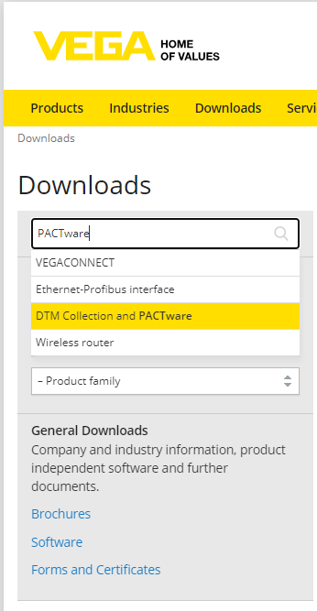
- Перейти в раздел “software” – “PACTware 6.1”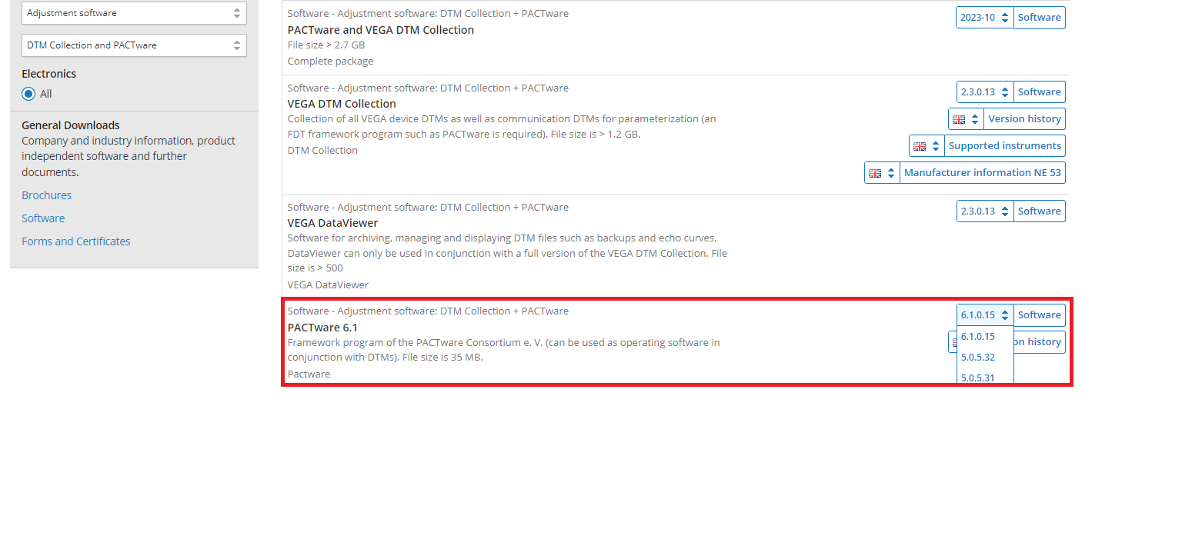
- Выбрать интересующую версию и начать загрузку
- Распаковать и следовать инструкциям установщика

- В инструкции будет описана PACTware 6.1, но DTM работает и на предыдущих версиях
- Перед использованием DTM нужно установить драйвер для HART-модема
- 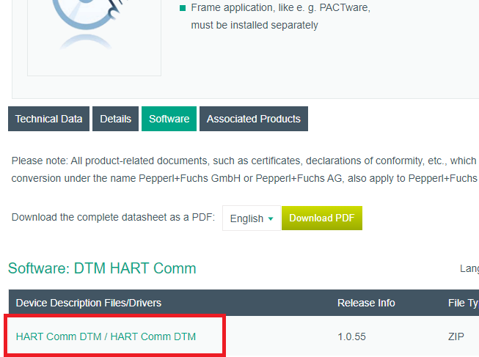

- Скачается zip-файл, распаковать и запустить Setup.exe (тип установки: полный)

Установить DTM МИДА
- В отправленном установщике DTM запустить Setup.exe
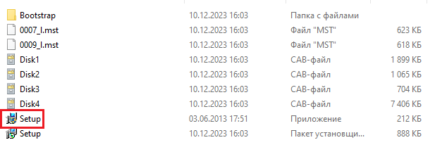
- Следовать инструкциям установщика (тип установки: полный)
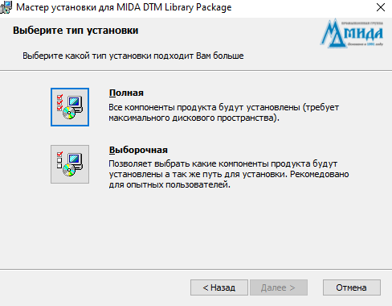

- После всех установок перезагрузить компьютер
- Запустить PACTware 6.1
- Создать новый проект
- Нажать на 3 точки в правом углу и нажать на “Обновить каталог приборов”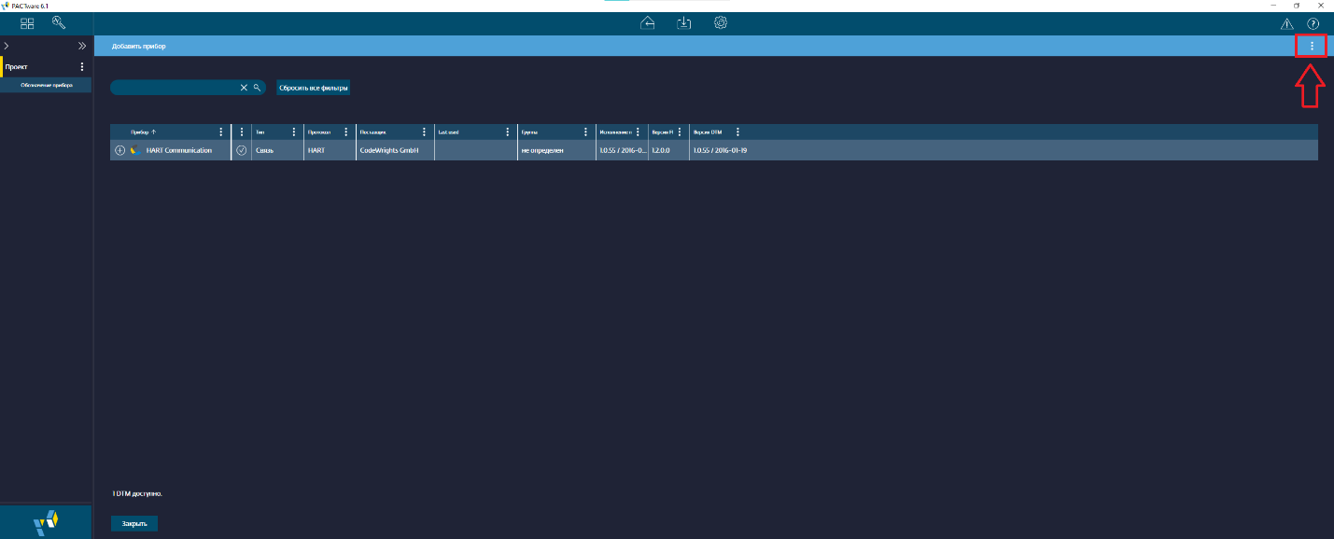
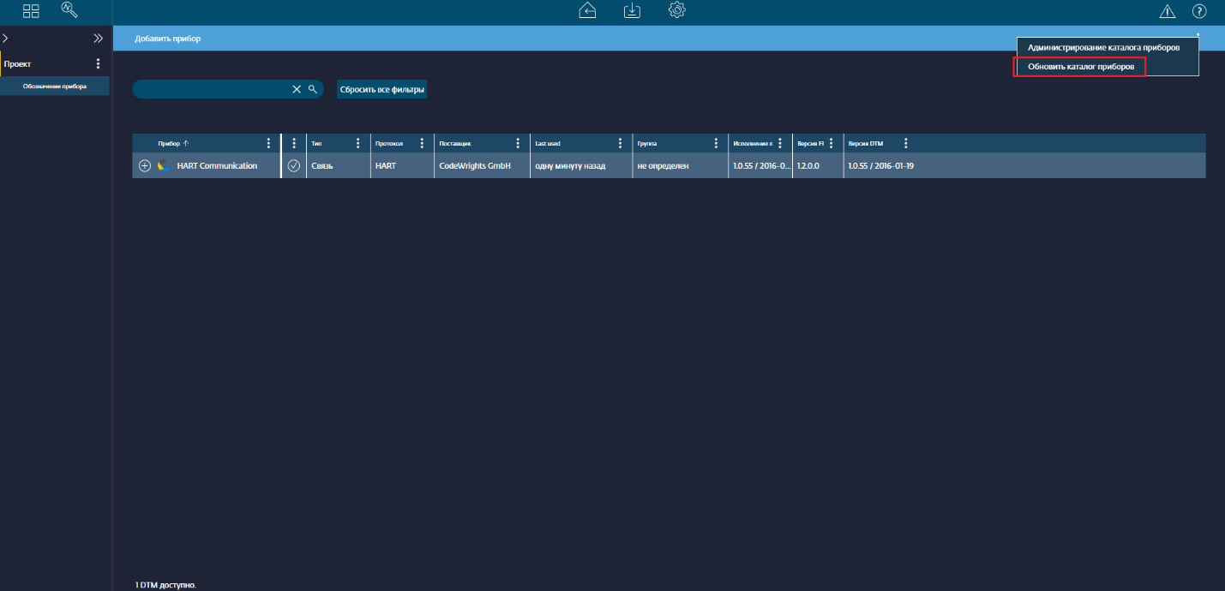
- Подключить HART Communication, нажав на “+”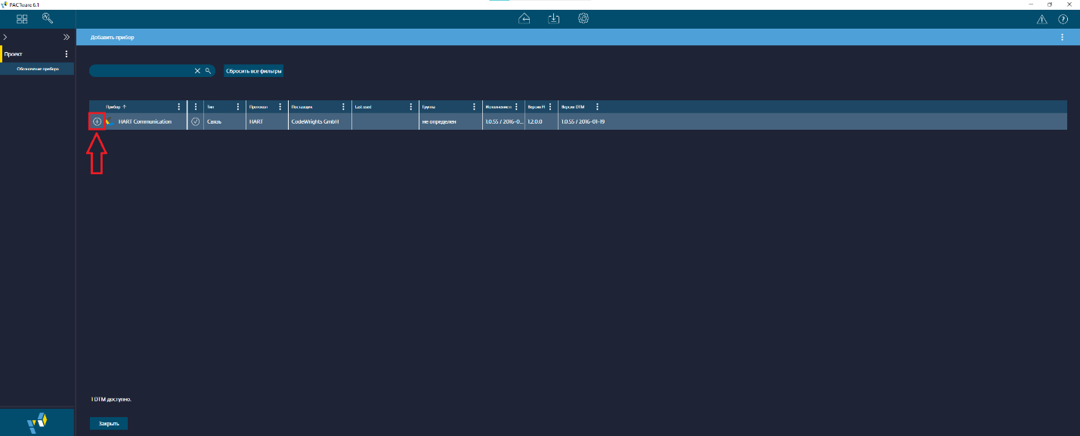

- Изменить COM-порт (двойной клик)
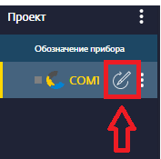

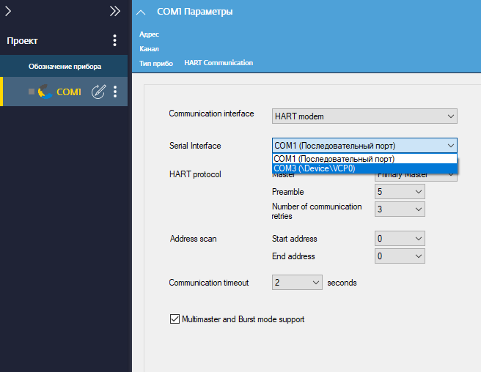

- Нажать «Apply», затем «ОК» 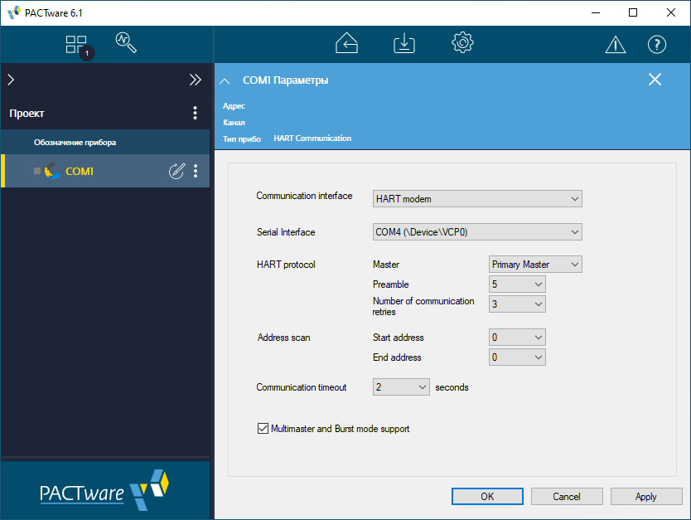

- Подключить датчик, нажав на “+”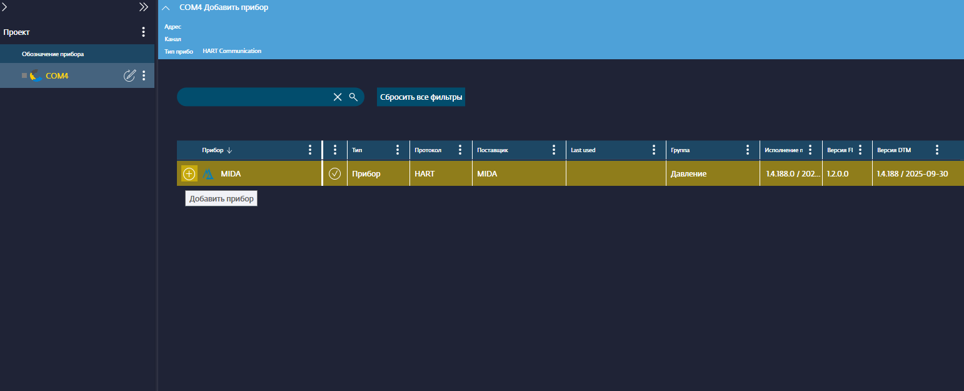

- Нажать правой кнопкой мыши на значок датчика и нажать “Подключить”
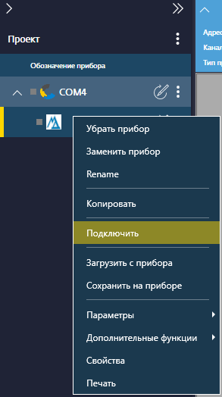

- Опять нажать на датчик и выбрать Параметры – Параметрирование онлайн
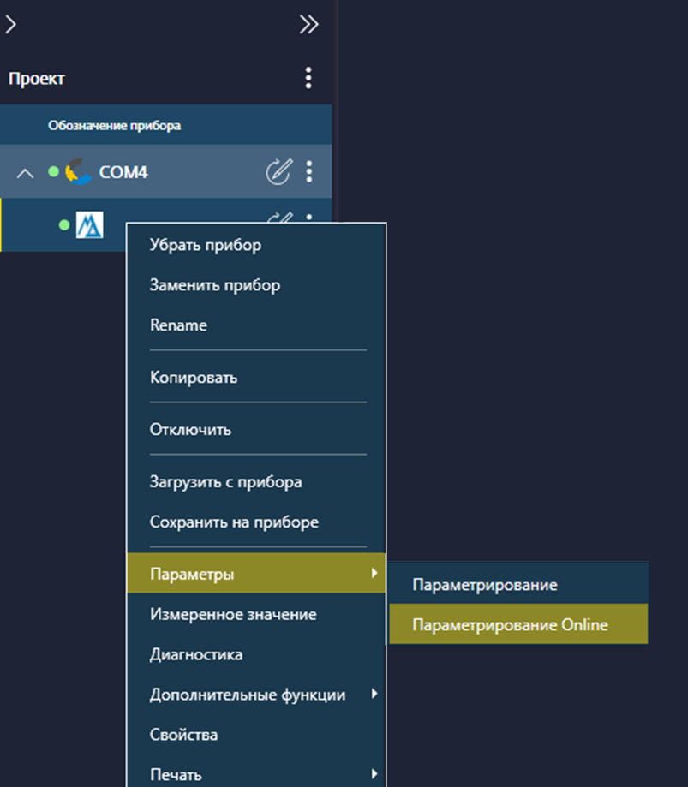

- DTM успешно работает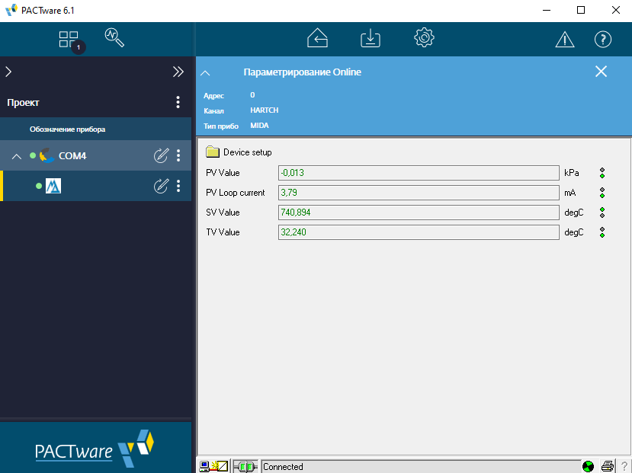

- Чтобы изменить переменную, нужно ввести нужное значение и нажать “Enter”
